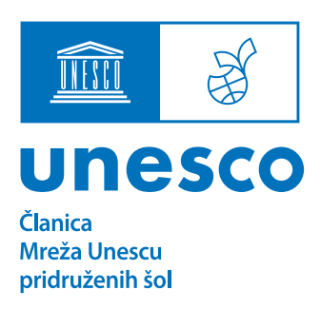

EVALVACIJSKO POROČILO
za sodelovanje v nacionalnem projektu
OŠ Franja Goloba Prevalje

BRANJE – MOJE SANJE
31. 10. 2023–15. 5. 2024
TEMA: Svetovni problemi in vloga ZN pri njihovem reševanju – trajnostni način življenja
(etično odgovorni in angažirani)

Ime šole:
Naslov:
Telefon:
Elektronska pošta:
Ime in priimek vodje projekta na šoli:
Elektronska pošta vodje projekta na šoli:
Število učencev/dijakov, ki so sodelovali v projektu (število učencev posameznih starostnih kategorij):
Število sodelujočih učiteljev/mentorjev:
Podatki sodelujočih učiteljev/mentorjev (ime, priimek):

Število poslanih/sodelujočih prispevkov (število posameznih starostnih in razpisanih kategorij):
- Literarni prispevki:
- Likovni prispevki:

Cilji oz. teme, ki ste jih dosegli s projektom:

Nekaj mnenj, ki so jih podali učenci/dijaki:

Nekaj mnenj, ki so jih podali mentorji:

Evalvacijsko poročilo pošljite na naslov davorinsvensek@gmail.com najkasneje do 15. 5. 2024.

